**ĐẠI HỌC ĐÀ NẴNG**

**ĐẠI HỌC BÁCH KHOA**

**KHOA CÔNG NGHỆ THÔNG TIN**



**PBL2: DỰ ÁN CƠ SỞ LẬP TRÌNH**

**Xây dựng ứng dụng đặt món ăn và thanh toán đơn hàng**

**SINH VIÊN THỰC HIỆN:**

**Nguyễn Thanh Bình LỚP: 23T_Nhat2**

**Nguyễn Duy Hân LỚP: 23T_Nhat2**

**GIẢNG VIÊN HƯỚNG DẪN: GVC.ThS. Trần Hồ Thuỷ Tiên.**

**Đà Nẵng 1/2025**

LỜI MỞ ĐẦU

Báo cáo Đồ án lập trình tính toán là kết quả của quá trình cố gắng không ngừng của nhóm chúng em với sự giúp đỡ, động viên khích lệ của thầy, bạn bè. Qua lời mở đầu chúng em xin gửi lời cảm ơn tới giảng viên hướng dẫn, người đã tận tụy giúp đỡ và tạo điều kiện thuận lợi về tài liệu, quy trình thực hiện Đồ án cơ sở lập trình trong thời gian học tập - nghiên cứu vừa qua.

Chúng em xin tỏ lòng kính trọng và biết ơn sâu sắc đối với cô ThS Trần Hồ Thủy Tiên - giảng viên Khoa Công Nghệ Thông Tin của Trường Đại học Bách Khoa - Đại học Đà Nẵng đã giúp đỡ chúng em về tài liệu tham khảo để có thể hoàn thành tốt Báo cáo Dự án cơ sở lập trình. Chúng em cũng xin chân thành cảm ơn cô đã nhiệt tình hướng dẫn trong việc lựa chọn đề tài nghiên cứu, hướng tiếp cận và chỉnh sửa những thiếu sót trong quá trình thực hiện. Trong quá trình thực hiện, khó tránh khỏi sai sót, rất mong các thầy, cô bỏ qua và giúp chúng em hoàn thiện hơn. Đồng thời do trình độ lý luận cũng như kinh nghiệm thực tế còn hạn chế nên bài báo cáo không thể tránh khỏi những thiếu sót, chúng em rất mong nhận được ý kiến đóng góp từ phía thầy, cô

để chúng em học thêm được nhiều kinh nghiệm và sẽ hoàn thành tốt hơn.

Chúng em xin chân thành cảm ơn!

Ngôn ngữ C++ thường được xem là một trong những ngôn ngữ lập trình mạnh mẽ nhưng lại không quá dễ tiếp cận với người mới bắt đầu. Tuy nhiên, trong khuôn khổ Dự án cơ sở lập trình, nhóm em đã nỗ lực vượt qua những khó khăn ban đầu. Nhờ những kiến thức được thầy cô truyền đạt, cùng với việc tự nghiên cứu từ sách vở, tài liệu trực tuyến và sự hỗ trợ từ bạn bè, nhóm em đã dần làm chủ được C++. Chúng em mong muốn chia sẻ những kinh nghiệm tích lũy được để giúp các bạn sinh viên khác có thể vượt qua giai đoạn khởi đầu và đạt được những thành công trong việc học lập trình C++.

MỤC LỤC

LỜI MỞ ĐẦU 2

MỤC LỤC 3

DANH MỤC HÌNH VẼ 5

1. GIỚI THIỆU ĐỀ TÀI 7

2. PHÂN TÍCH CHỨC NĂNG HỆ THỐNG 7

2.1. Chức năng cho nhân viên quản lý 8

2.1.1. Quản lý tài khoản nhân viên 8

2.1.2. Quản lý menu món ăn 8

2.1.3. Thống kê doanh thu 8

2.1.4. Quản lý dữ liệu hệ thống 8

2.2. Chức năng nhân viên. 8

2.2.1. Đặt món 8

2.2.2. In hóa đơn 8

2.2.3. Đặt hóa đơn mới 9

2.3. Chức năng hệ thống 9

2.3.1. Xử lý dữ liệu tự động 9

2.3.2. Bảo mật 9

2.3.3. Giao diện đơn giản và thân thiện 9

2.3.4. Kiểm tra và xử lý lỗi 9

3. THIẾT KẾ CẤU TRÚC DỮ LIỆU 9

3.1. Phát biểu bài toán 9

3.1.1. Đầu vào (Input) 9

3.1.2. Đầu ra (Output) 10

3.2. Phân tích thuật toán và ứng dụng cấu trúc dữ liệu trong hệ thống 10

3.2.1. Hàm tạo tài khoản nhân viên 10

3.2.2. Hàm thêm món ăn 11

3.2.3. Hàm xóa món ăn 12

3.2.4. Hàm sửa món ăn trong menu 12

3.2.5. Hàm in hóa đơn 13

3.2.6. Hàm gọi món 14

4. PHÂN TÍCH HƯỚNG ĐỐI TƯỢNG VÀ TRIỂN KHAI HỆ THỐNG 15

4.1. Cấu trúc hệ thống hướng đối tượng 15

4.1.1. Lớp MonAn 15

4.1.2. Lớp Menu 15

4.1.3. Lớp TaiKhoan 16

4.1.4. Lớp DSTaiKhoan 18

4.1.5. Lớp QuanLy 19

4.1.6. Lớp NhanVien 21

4.1.7. Lớp HoaDon 22

4.1.8. Mối quan hệ giữa các lớp 24

4.2. Sơ đồ tổ chức của chương trình 25

4.3. Kết quả 25

4.3.1. Giao diện chính của chương trình 25

4.3.2. Giao diện thực thi chức năng của chương trình 26

4.3.3. Nhận xét 50

5. KẾT LUẬN VÀ HƯỚNG PHÁT TRIỂN 50

a. Kết luận 50

b. Hướng phát triển 51

TÀI LIỆU THAM KHẢO 53

DANH MỤC HÌNH VẼ

Hình 4.1: Mối quan hệ giữa các lớp 24

Hình 4.2: Sơ đồ tổ chức của chương trình 25

Hình 4.3: Giao diện mở đầu, giới thiệu chương trình 25

Hình 4.4: Giao diện khi thoát chương trình 26

Hình 4.5: Giao diện đăng nhập 26

Hình 4.6: Giao diện khi đăng nhập thành công 26

Hình 4.7: Giao diện khi đăng nhập thất bại 27

Hình 4.8: Giao diện chức năng quản lý 27

Hình 4.9: Giao diện khi chọn chức năng không hợp lệ 28

Hình 4.10: Giao diện khi chọn hiển thị danh sách món ăn 29

Hình 4.11: Giao diện khi thêm món ăn vào menu 30

Hình 4.12: Giao diện thêm vào món ăn vào menu 30

Hình 4.13: Menu sau khi thêm món ăn 31

Hình 4.14: Giao diện khi xóa món ăn khỏi menu 32

Hình 4.15: Giao diện xóa món ăn khỏi menu 33

Hình 4.16: Giao diện khi không tìm thấy món ăn để xóa 34

Hình 4.17: Giao diện khi sửa món ăn trong menu 35

Hình 4.18: Giao diện sửa món ăn 36

Hình 4.19: Giao diện khi không tìm thấy món ăn để sửa 37

Hình 4.20: Giao diện khi hiển thị danh sách nhân viên 37

Hình 4.21: Giao diện khi tạo tài khoản nhân viên 38

Hình 4.22: Giao diện tạo tài khoản nhân viên 38

Hình 4.23: Danh sách nhân viên khi thêm nhân viên mới 39

Hình 4.24: Giao diện khi xóa tài khoản nhân viên 39

Hình 4.25: Giao diện xóa tài khoản nhân viên 39

Hình 4.26: Danh sách nhân viên sau khi xóa 40

Hình 4.27: Giao diện khi không tìm thấy thông tin nhân viên để xóa 40

Hình 4.28: Giao diên khi sửa tài khoản nhân viên 40

Hình 4.29: Giao diện sửa tài khoản nhân viên 41

Hình 4.30: Danh sách nhân viên sau khi sửa 41

Hình 4.31: Giao diện khi không tìm thấy thông tin nhân viên để sửa 42

Hình 4.32: Giao diện đăng xuất của quản lý 42

Hình 4.33: Giao diện đăng nhập của nhân viên 43

Hình 4.34: Giao diện khi đặt món. 43

Hình 4.35: Giao diện đặt món 44

Hình 4.36: Giao diện khi in hóa đơn 44

Hình 4.37: Giao diện file hóa đơn được in ra 44

Hình 4.38: Giao diện đặt lại hóa đơn 45

Hình 4.39: Giao diện đăng xuất của nhân viên 45

Hình 4.40: Giao diện đăng nhập của khách hàng 45

Hình 4.41: Giao diện tạo tài khoản khách hàng 46

Hình 4.42: Giao diện khi đã có tài khoản 46

Hình 4.43: Giao diện khi gọi món của khách hàng 47

Hình 4.44: Giao diện gọi món của khách hàng 48

Hình 4.45: Giao diện khi in hóa đơn của khách hàng 48

Hình 4.46: Giao diện đăng xuất của khách hàng 49

Hình 4.47: Định dạng file tài khoản 49

Hình 4.48: Định dạng file Menu 49

Hình 4.49: Định dạng file hóa đơn 50

# GIỚI THIỆU ĐỀ TÀI

Trong thời đại công nghệ số phát triển mạnh mẽ, các ứng dụng hỗ trợ dịch vụ ăn uống đang dần trở thành một phần không thể thiếu trong đời sống hiện đại. Việc đặt món ăn trực tuyến không chỉ giúp khách hàng tiết kiệm thời gian mà còn mang lại sự thuận tiện trong việc chọn lựa món ăn và thanh toán.

Đề tài "Xây dựng ứng dụng đặt món ăn và thanh toán đơn hàng" ra đời nhằm giải quyết các vấn đề thường gặp trong lĩnh vực dịch vụ ăn uống, bao gồm việc quản lý menu, đặt món, in hóa đơn và quản lý doanh thu. Ứng dụng được thiết kế để phục vụ hai nhóm người dùng chính: khách hàng và nhân viên quản lý.

Đối với khách hàng, ứng dụng cung cấp chức năng tạo tài khoản, đăng nhập, xem và đặt món trực tuyến. Sau khi chọn món, hệ thống sẽ tự động tính toán hóa đơn và hỗ trợ in thông tin chi tiết để khách hàng tiện theo dõi.

Đối với nhân viên quản lý, ứng dụng tích hợp chức năng quản lý menu (thêm, sửa, xóa món ăn), tạo tài khoản cho nhân viên, và thống kê doanh thu. Dữ liệu được lưu trữ và truy xuất tự động từ các tệp tin để đảm bảo tính liên tục và hiệu quả.

Mục tiêu chính của ứng dụng là tối ưu hóa quy trình phục vụ, nâng cao trải nghiệm người dùng và hỗ trợ việc quản lý kinh doanh của các cơ sở dịch vụ ăn uống. Ứng dụng không chỉ mang lại lợi ích thực tiễn trong đời sống mà còn là một bài toán lập trình thực tế, giúp phát triển các kỹ năng xử lý dữ liệu, thiết kế giao diện và quản lý hệ thống.

Với các tính năng toàn diện và cách tổ chức khoa học, đề tài này hứa hẹn sẽ trở thành một công cụ hữu ích cho ngành dịch vụ ăn uống trong kỷ nguyên số hóa.

# PHÂN TÍCH CHỨC NĂNG HỆ THỐNG

Hệ thống được chia thành các nhóm chức năng chính, phục vụ hai đối tượng người dùng chính: Nhân viên và quản lý. Mỗi nhóm người dùng sẽ có các chức năng phù hợp để đáp ứng nhu cầu sử dụng và quản lý.

## Chức năng cho nhân viên quản lý

Nhân viên quản lý có quyền truy cập vào các chức năng nâng cao để điều hành hệ thống. Các chức năng bao gồm:

### Quản lý tài khoản nhân viên

* Thêm tài khoản nhân viên mới với các thông tin như mã nhân viên, tên nhân viên, username và password.
* Lưu thông tin tài khoản vào file dữ liệu.

### Quản lý menu món ăn

* Thêm món ăn mới: Hệ thống tự động tạo mã món ăn, nhân viên nhập tên món và giá tiền.
* Sửa thông tin món ăn: Cập nhật tên hoặc giá món ăn trong menu.
* Xóa món ăn: Loại bỏ món ăn không còn phục vụ.
* Hiển thị menu: Xem danh sách các món ăn hiện có trong hệ thống.

### Thống kê doanh thu

* Tính tổng doanh thu từ các hóa đơn đã lưu trữ.
* Xuất báo cáo doanh thu theo ngày, tuần hoặc tháng để hỗ trợ quản lý kinh doanh.

### Quản lý dữ liệu hệ thống

* Duy trì việc lưu trữ và truy xuất dữ liệu từ file như: Menu.txt, TaiKhoan.txt, HoaDon.txt.
* Đảm bảo dữ liệu không bị mất khi khởi động lại hệ thống.

## Chức năng nhân viên.

Nhân viên chỉ có quyền truy cập vào các chức năng cơ bản phục vụ khách hàng. Các chức năng bao gồm:

### Đặt món

* Nhân viên có thể tra cứu menu món ăn để xem danh sách món hiện có.
* Lựa chọn các món ăn và số lượng khách hàng yêu cầu.
* Hệ thống tự động tính tổng tiền của các món ăn đã chọn.

### In hóa đơn

* Sau khi hoàn tất đặt món, hệ thống sẽ tạo hóa đơn bao gồm thông tin:
* Danh sách các món ăn, số lượng và giá tiền từng món.
* Tổng tiền thanh toán.
* Mã nhân viên tạo hóa đơn
* Nhân viên in hóa đơn để đưa cho khách hàng.

### Đặt hóa đơn mới

* Xóa hóa đơn cũ từ lần đặt món trước để bắt đầu đơn hàng mới.

## Chức năng hệ thống

Ngoài các chức năng cụ thể cho từng nhóm người dùng, hệ thống còn có các chức năng chung:

### Xử lý dữ liệu tự động

* Đọc và ghi dữ liệu từ các file như menu món ăn, tài khoản khách hàng và nhân viên, hóa đơn.
* Đảm bảo tính chính xác và không trùng lặp trong việc tạo mã tự động.

### Bảo mật

* Sử dụng xác thực tài khoản để giới hạn quyền truy cập vào các chức năng quản lý.

### Giao diện đơn giản và thân thiện

* Giao diện tương tác bằng văn bản, dễ sử dụng với các hướng dẫn rõ ràng.

### Kiểm tra và xử lý lỗi

* Xử lý các trường hợp như nhập sai dữ liệu, file không tồn tại, hoặc các lỗi khác để đảm bảo hệ thống hoạt động ổn định.

# THIẾT KẾ CẤU TRÚC DỮ LIỆU

## Phát biểu bài toán

Trong lĩnh vực dịch vụ ăn uống, việc quản lý menu, xử lý đơn hàng và thanh toán là những tác vụ quan trọng nhưng có thể tốn nhiều thời gian và dễ gặp sai sót nếu thực hiện thủ công. Do đó, cần xây dựng một ứng dụng hỗ trợ đặt món ăn và thanh toán đơn hàng nhằm tự động hóa quy trình này, nâng cao hiệu quả quản lý và cải thiện trải nghiệm khách hàng.

### Đầu vào (Input)

Hệ thống nhận dữ liệu từ hai nguồn chính:

* Người dùng (nhân viên và quản lý): Nhâp thông tin thông qua giao diện chương trình.
* File dữ liệu: Đọc dữ liệu từ file lưu trữ.
* Menu.txt: Lưu món ăn, với mỗi món ăn là một dòng bao gồm mã món (int), tên món (string), giá tiền (int).
* TaiKhoan.txt: Lưu danh sách người dùng, với mỗi người dùng là một dòng bao gồm, mã nhận dạng (int), mã người dùng (int), tên người dùng (string), tên đăng nhập (string), mật khẩu (string).

### Đầu ra (Output)

Kết quả đầu ra của hệ thống được chia thành hai dạng:

* Hiển thị trên giao diện: Dữ liệu được in ra màn hình.
* Lưu vào file: Các thông tin được ghi vào file để lưu trữ và sử dụng cho các phiên làm việc sau.
* Menu.txt: Lưu món ăn, với mỗi món ăn là một dòng bao gồm mã món (int), tên món (string), giá tiền (int).
* TaiKhoan.txt: Lưu danh sách người dùng, với mỗi người dùng là một dòng bao gồm, mã nhận dạng (int), mã người dùng (int), tên người dùng (string), tên đăng nhập (string), mật khẩu (string).
* HoaDon.txt: Lưu thông tin hóa đơn, hóa đơn bao gồm người tạo hóa đơn và các món ăn, mỗi món ăn lưu trên một dòng, bao gồm mã món (int), tên món (string), số lượng (int), giá tiền (int). Cuối hóa đơn có thêm tổng giá tiền (int).

## Phân tích thuật toán và ứng dụng cấu trúc dữ liệu trong hệ thống

### Hàm tạo tài khoản nhân viên

* Mô tả:
* Hàm tạo tài khoản nhân viên với các thông tin như tên, username, và mật khẩu. Trước khi lưu thông tin, username được kiểm tra để đảm bảo không trùng lặp với các tài khoản đã tồn tại trong danh sách tài khoản.
* Đầu vào:
* Không có tham số đầu vào trực tiếp, các thông tin được nhập từ người dùng.
* Đầu ra:
* Một tài khoản nhân viên mới được thêm vào danh sách tài khoản
* Tài khoản được ghi vào file thông qua hàm ghiDSTaiKhoanToFile().
* Các bước tiến hành hàm tạo tài khoản nhân viên:
* Bước 1:Hiển thị thông báo yêu cầu người dùng nhập tên nhân viên.
* Bước 2: Đọc chuỗi nhập từ bàn phím và lưu vào biến tenTaiKhoan.
* Bước 3: Khởi tạo biến UsernameHopLe là false.
* Bước 4: Thực hiện vòng lặp kiểm tra username:
  + - * Đọc chuỗi nhập từ bàn phím và lưu vào biến username.
      * Gọi hàm KiemTraUsernam để kiểm tra username trong danh sách tài khoản.
      * Nếu username đã tồn tại thì yêu cầu người dùng nhập một username khác.
      * Nếu username chưa tồn tại thì gán UsernameHopLe = true. Kết thúc vòng lặp.
* Bước 5: Gọi hàm getPassword() để nhận mật khẩu và lưu vào biến password.
* Bước 6: Tạo đối tượng NhanVien mới.
* Bước 7: Gán các thuộc tính cho đối tượng: Gán vai trò, mã tài khoản bằng kích thước của danh sách tài khoản cộng 1, tên người dùng bằng tenTaiKhoan, username và password.
* Bước 8: Thêm đối tượng vừa tạo vào danh sách tài khoản.
* Bước 9: Gọi hàm ghiDSTaiKhoanToFile() để ghi danh sách tài khoản vào file.

### Hàm thêm món ăn

* Mô tả:
* Hàm thêm một món ăn mới vào menu, bao gồm kiểm tra tính hợp lệ của thông tin món ăn và kiểm tra trùng lặp. Nếu món ăn hợp lệ, nó sẽ được thêm vào danh sách danhSachMonAn và ghi thêm vào cuối file Menu.txt.
* Đầu vào:
* tenMon: Tên món ăn (kiểu string).
* giaTien: Giá tiền của món ăn (kiểu int).
* Đầu ra:
* true: Nếu thêm món ăn thành công.
* false: Nếu xảy ra lỗi trong quá trình thêm.
* Các bước thực hiện hàm thêm món ăn:
* Bước 1: Kiểm tra tính hợp lệ của đầu vào:
  + Nếu tenMon là chuỗi rỗng hoặc giaTien nhỏ hơn hoặc bằng 0: Hiển thị thông báo lỗi. Trả về false.
* Bước 2: Kiểm tra trùng lặp tên món ăn:
  + Duyệt qua danh sách món ăn.
  + Nếu tìm thấy món ăn có tên trùng với tenMon thì hiển thị thông báo lỗi. Trả về false.
* Bước 3: Tạo món ăn mới:
  + Sử dụng biến đếm maMonCounter để gán mã món ăn tự động.
  + Tạo một đối tượng MonAn mới với các thông tin: mã món, tên món, và giá tiền.
  + Thêm đối tượng vừa tạo vào danh sách món ăn. Tăng giá trị của maMonCounter. Trả về True

### Hàm xóa món ăn

* Mô tả:
* Hàm xóa một món ăn khỏi danh sách món ăn dựa trên mã món ăn . Sau khi xóa, danh sách món ăn được cập nhật lại vào file Menu.txt.
* Đầu vào:
* maMon: Mã món ăn cần xóa (kiểu int).
* Đầu ra:
* true: Nếu món ăn được xóa thành công.
* false: Nếu không tìm thấy món ăn có mã tương ứng.
* Các bước tiến hành hàm xóa món ăn:
* Bước 1: Duyệt tuần tự danh sách món ăn.
  + Nếu tìm thấy mã thì thực hiện xóa món ăn khỏi danh sách. Trả về true.
  + Nếu không tìm thấy món ăn có mã trùng với maMon thì Trả về false. Kết thúc vòng lặp

### Hàm sửa món ăn trong menu

* Mô tả:
* Hàm sửa thông tin của một món ăn trong danh sách món ăn dựa trên mã món ăn (maMon). Nếu tìm thấy, cập nhật tên món và giá tiền mới. Sau đó, ghi lại toàn bộ danh sách vào file Menu.txt.
* Đầu vào:
* maMon: Mã món ăn cần sửa (kiểu int).
* tenMonMoi: Tên món ăn mới (kiểu string).
* giaTienMoi: Giá tiền mới (kiểu int).
* Đầu ra:
* true: Nếu sửa món ăn thành công.
* false: Nếu không tìm thấy món ăn hoặc thông tin mới không hợp lệ.
* Các bước tiến hành hàm sửa món ăn:
* Bước 1: Duyệt danh sách món ăn:
  + Lặp qua từng phần tử trong danh sách món ăn bằng tham chiếu monAn.
* Bước 2: Kiểm tra mã món ăn:
  + Nếu mã món của phần tử trùng với maMon: Kiểm tra tính hợp lệ của thông tin.
  + Nếu tenMonMoi là chuỗi rỗng hoặc giaTienMoi nhỏ hơn hoặc bằng 0. Trả về false.
* Bước 3: Cập nhật thông tin món ăn:
  + Gọi các phương thức setTenMon và setGia để cập nhật tên và giá mới cho món ăn. Trả về true.
* Bước 4: Xử lý khi không tìm thấy mã món ăn:
  + Nếu kết thúc vòng lặp mà không tìm thấy món ăn có mã trùng với maMon thì Trả về false.

### Hàm in hóa đơn

* Mô tả:
* Hàm in hóa đơn ra file HoaDon.txt, bao gồm thông tin các món ăn trong danh sách, số lượng và tổng tiền. Ngoài ra, thêm thông tin người tạo hóa đơn.
* Đầu vào:
* Danh sách các món ăn, món ăn (string) và số lượng (int).
* Đầu ra:
* File HoaDon.txt chứa nội dung hóa đơn.
* Các bước thực hiện hàm in hóa đơn:
* Bước 1: Duyệt qua danh sách món ăn (danhSachMonAn):
  + Với mỗi cặp monAn và soLuong trong danhSachMonAn: Ghi thông tin mã món, tên món, giá, và số lượng.
* Bước 2: Ghi tổng tiền bằng cách gọi hàm tinhTongTien(). Thêm thông tin người tạo hóa đơn.
* Bước 3: Hoàn tất ghi file.

### Hàm gọi món

* Mô tả:
* Hàm này cho phép nhân viên gọi món từ menu. Khi người dùng nhập mã món, hệ thống kiểm tra tính hợp lệ của mã món và số lượng. Nếu hợp lệ, món ăn được thêm vào hóa đơn, và tổng tiền được tính và ghi vào doanh thu.
* Đầu vào: file menu.txt
* Danh sách món ăn (danhSachMonAn).
* Đầu ra:
* HoaDon.txt : Cập nhật hóa đơn với món ăn và số lượng, tổng tiền, tên nhân viên tạo hóa đơn.
* Các bước thực hiện hàm gọi món
* Bước 1: Hiển thị menu.
* Bước 2:Yêu cầu người dùng nhập mã món .Nếu mã món không hợp lệ thì yêu cầu nhập lại.
* Bước 3: Duyệt qua danhSachMonAn để tìm món ăn có mã trùng với maMon.
  + Nếu tìm thấy món ăn thì yêu cầu nhập số lượng.
  + Nếu số lượng không hợp lệ thì yêu cầu nhập lại.
  + Tính tổng tiền cho món ăn: tongTien = monAn.getGia() * soLuong.
  + Hiển thị tổng tiền cho món ăn và số lượng đã chọn.
  + Thêm món ăn vào hóa đơn.
  + Cập nhật doanh thu vào file ThongKeDoanhThu.txt.

# PHÂN TÍCH HƯỚNG ĐỐI TƯỢNG VÀ TRIỂN KHAI HỆ THỐNG

## Cấu trúc hệ thống hướng đối tượng

### Lớp MonAn

Mục đích của lớp MonAn là quản lý thông tin về món ăn, bao gồm mã món, tên món và giá tiền.

Thuộc tính:

* maMon: Mã món ăn (kiểu int).
* tenMon: Tên món ăn (kiểu std::string).
* gia: Giá món ăn (kiểu int).

Phương thức:

* Constructor: MonAn(int maMon, const std::string& tenMon, int gia) khởi tạo các thuộc tính của món ăn từ ba tham số đầu vào.
* Getter/Setter: Các phương thức getMaMon(), setMaMon(), getTenMon(), setTenMon(), getGia(), setGia() dùng để truy cập và thay đổi giá trị các thuộc tính.
* hienThiThongTin(): Hiển thị thông tin món ăn dưới dạng bảng.
* Toán tử <: Phương thức này so sánh hai món ăn theo maMon để có thể sắp xếp chúng.

Cấu trúc OOP của lớp MonAn cho phép quản lý các món ăn trong một hệ thống như trong ứng dụng đặt món ăn, với các phương thức rõ ràng để truy cập và thao tác với dữ liệu món ăn.

### Lớp Menu

Lớp Menu có vai trò quản lý danh sách món ăn, bao gồm các chức năng như đọc, ghi, thêm, sửa, xóa, tìm kiếm món ăn, và hiển thị menu. Cấu trúc của lớp bao gồm các thuộc tính, phương thức và cách thức quản lý dữ liệu món ăn.

Thuộc tính:

* danhSachMonAn: Vector chứa danh sách các món ăn (MonAn).
* maMonCounter: Biến đếm mã món, bắt đầu từ 0 và tăng dần mỗi khi thêm món mới vào menu.

Phương thức:

* Menu():
* Khởi tạo danh sách món ăn (danhSachMonAn) là một vector rỗng.
* Thiết lập giá trị ban đầu của maMonCounter là 0.
* docMenuFromFile():
* Đọc dữ liệu từ file Menu.txt, phân tích từng dòng để lấy thông tin món ăn (mã món, tên món, giá tiền), và cập nhật danh sách món ăn.
* Xác định giá trị maMonCounter từ mã món lớn nhất trong file.
* ghiMenuToFile():
* Ghi toàn bộ danh sách món ăn vào file Menu.txt.
* File sẽ được ghi lại mỗi khi có sự thay đổi trong menu.
* timMonAn(int maMon):
* Kiểm tra xem món ăn có tồn tại trong menu hay không, dựa trên mã món.
* themMonAn(const string& tenMon, int giaTien):
* Thêm một món ăn mới vào menu, kiểm tra tính hợp lệ của tên món và giá tiền.
* Nếu món ăn không tồn tại trong menu, tạo món ăn mới và thêm vào file.
* xoaMonAn(int maMon):
* Xóa món ăn khỏi menu theo mã món và ghi lại sự thay đổi vào file.
* suaMonAn(int maMon, const string& tenMonMoi, int giaTienMoi):
* Sửa thông tin món ăn theo mã món, bao gồm tên món và giá tiền. Sau khi sửa, ghi lại thay đổi vào file.
* hienThiMenu():
* Hiển thị danh sách tất cả các món ăn trong menu theo định dạng bảng.
* goiMon(HoaDon& hoaDon):
* Cho phép người dùng chọn món ăn từ menu, nhập số lượng, tính tiền và thêm vào hóa đơn.
* Nếu món ăn không hợp lệ (mã món không tìm thấy), thông báo lỗi.
* Gioithieu():
* In ra thông tin giới thiệu về dự án, bao gồm tên và thông tin về trường học, khóa học, và tên của các sinh viên thực hiện dự án.

### Lớp TaiKhoan

Mục đích của lớp TaiKhoan là quản lý thông tin đăng nhập và tài khoản của người dùng trong hệ thống. Lớp này bao gồm các thuộc tính liên quan đến người dùng như vai trò, mã tài khoản, tên người dùng, tên đăng nhập và mật khẩu.

Thuộc tính:

* role: Vai trò của người dùng (kiểu int). Ví dụ: 1 cho nhân viên, 0 cho quản lý.
* maTaiKhoan: Mã tài khoản (kiểu int), dùng để phân biệt các tài khoản người dùng.
* tenNguoiDung: Tên người dùng (kiểu std::string), tên của chủ tài khoản.
* username: Tên đăng nhập (kiểu std::string), dùng để xác thực người dùng khi đăng nhập.
* password: Mật khẩu (kiểu std::string), dùng để bảo mật tài khoản.

Phương thức:

* Constructor:
* TaiKhoan(int role, int ma, const std::string& ten, const std::string& username, const std::string& password): Khởi tạo các thuộc tính của tài khoản người dùng từ các tham số đầu vào, bao gồm vai trò, mã tài khoản, tên người dùng, tên đăng nhập và mật khẩu.
* Getter/Setter:
* getRole(), setRole(int role): Truy cập và thay đổi giá trị vai trò của tài khoản.
* getMaTaiKhoan(), setMaTaiKhoan(int ma): Truy cập và thay đổi mã tài khoản.
* getTenNguoiDung(), setTenNguoiDung(const std::string& ten): Truy cập và thay đổi tên người dùng.
* getUsername(), setUsername(const std::string& user): Truy cập và thay đổi tên đăng nhập.
* getPassword(), setPassword(const std::string& pass): Truy cập và thay đổi mật khẩu.
* hienThiChucNang():
* Phương thức này có thể hiển thị thông tin hoặc các chức năng có sẵn của tài khoản. Trong ví dụ hiện tại, nó hiển thị thông báo rằng chức năng của tài khoản không xác định.
* xuLyChucNang():
* Phương thức này xử lý các chức năng liên quan đến tài khoản người dùng. Tuy nhiên, trong ví dụ hiện tại, nó chỉ hiển thị thông báo rằng chức năng chưa được xác định.

### Lớp DSTaiKhoan

Mục đích của lớp DSTaiKhoan: Lớp DSTaiKhoan quản lý danh sách các tài khoản người dùng trong hệ thống, bao gồm các tài khoản khách hàng, nhân viên và quản lý. Lớp này cung cấp các phương thức để thao tác với danh sách tài khoản, bao gồm việc thêm, sửa, xóa, đăng nhập và lưu trữ tài khoản vào file.

Thuộc tính:

* DSTK: Đây là một vector (std::vector<TaiKhoan*>) chứa các con trỏ đến đối tượng TaiKhoan hoặc các lớp dẫn xuất như KhachHang, NhanVien, QuanLy. Nó dùng để lưu trữ danh sách các tài khoản người dùng.

Phương thức:

* Constructor & Destructor:
* DSTaiKhoan(): Constructor của lớp, khởi tạo danh sách tài khoản rỗng (DSTK.clear()).
* ~DSTaiKhoan(): Destructor, duyệt qua danh sách tài khoản và xóa các đối tượng con trỏ để giải phóng bộ nhớ.
* Các phương thức thao tác với danh sách tài khoản:
* getPassword(): Hàm này giúp người dùng nhập mật khẩu và ẩn mật khẩu bằng cách hiển thị dấu * cho mỗi ký tự nhập vào, chỉ dừng khi nhấn phím Enter (mã ASCII 13).
* KiemTraUsernam(): Kiểm tra xem tên đăng nhập đã tồn tại trong danh sách tài khoản chưa.
* docDSTaiKhoanFromFile(): Đọc danh sách tài khoản từ file "TaiKhoan.txt" và tạo các đối tượng tương ứng (KhachHang, NhanVien, QuanLy) dựa trên vai trò được lưu trong file.
* ghiDSTaiKhoanToFile(): Ghi danh sách tài khoản vào file "TaiKhoan.txt".
* taoTaiKhoanKhachHang(): Tạo tài khoản cho khách hàng mới, yêu cầu người dùng nhập tên, username và password (kiểm tra tính hợp lệ của username).
* taoTaiKhoanNhanVien(): Tạo tài khoản cho nhân viên mới, yêu cầu nhập tên, username và password.
* xoaTaiKhoan(): Xóa tài khoản theo mã tài khoản (mã tài khoản nhập vào sẽ được tìm trong danh sách và xóa đi).
* xoaTaiKhoanNhanVien(): Hàm này cho phép xóa tài khoản nhân viên thông qua mã tài khoản nhân viên.
* suaTaiKhoan(): Sửa thông tin tài khoản như tên, username, password của tài khoản có mã nhất định.
* suaTaiKhoanNhanVien(): Hàm này cho phép sửa thông tin tài khoản của nhân viên.
* dangNhap(): Hàm thực hiện đăng nhập, yêu cầu người dùng nhập username và password và so sánh với dữ liệu trong danh sách tài khoản. Nếu đăng nhập thành công, trả về đối tượng tài khoản (KhachHang, NhanVien, QuanLy).
* hienThiDSTaiKhoanKhachHang(): Hiển thị danh sách tài khoản của khách hàng.
* hienThiDSTaiKhoanNhanVien(): Hiển thị danh sách tài khoản của nhân viên.

Lớp DSTaiKhoan cung cấp các phương thức quản lý tài khoản người dùng một cách hiệu quả và bảo mật. Nó hỗ trợ các chức năng như đăng nhập, tạo tài khoản, sửa và xóa tài khoản. Các tài khoản được phân loại dựa trên vai trò (khách hàng, nhân viên, quản lý) và lưu trữ trong một vector, giúp dễ dàng thao tác và truy xuất dữ liệu.

### Lớp QuanLy

Mục đích của lớp QuanLy là quản lý các chức năng của quản lý trong hệ thống, bao gồm việc thao tác với menu món ăn, tài khoản nhân viên và các chức năng liên quan đến công việc quản lý.

Thuộc tính:

* DSTK: Danh sách các tài khoản (kiểu std::vector<TaiKhoan*>) dùng để lưu trữ các tài khoản của nhân viên và khách hàng.
* menu: Đối tượng của lớp Menu dùng để quản lý menu món ăn.

Phương thức:

* Constructor:
* QuanLy(): Khởi tạo đối tượng quản lý với các dữ liệu ban đầu. Lớp này có thể sử dụng để khởi tạo danh sách tài khoản nhân viên và các menu mặc định cho ứng dụng.
* Getter/Setter:
* getDSTK(): Trả về danh sách tài khoản nhân viên và khách hàng.
* setDSTK(std::vector<TaiKhoan*> dsta): Thiết lập danh sách tài khoản.
* Các phương thức thực hiện chức năng quản lý:
* themMonAnVaoMenu(Menu& menu): Thêm món ăn vào menu. Phương thức này yêu cầu người quản lý nhập tên và giá món ăn, sau đó gọi phương thức themMonAn() của lớp Menu để thêm món ăn vào danh sách.
* xoaMonAnKhoiMenu(Menu& menu): Xóa món ăn khỏi menu. Người quản lý nhập mã món ăn, sau đó phương thức này sẽ gọi xoaMonAn() của lớp Menu để xóa món ăn có mã tương ứng.
* suaMonAnTrongMenu(Menu& menu): Sửa thông tin món ăn trong menu. Người quản lý sẽ nhập mã món ăn cần sửa, tên món ăn mới và giá tiền mới, sau đó gọi suaMonAn() của lớp Menu để cập nhật thông tin.
* hienThiChucNang(): Hiển thị các chức năng mà quản lý có thể thực hiện, chẳng hạn như hiển thị menu, thêm món ăn, xóa món ăn, sửa món ăn, quản lý tài khoản nhân viên, ...
* xuLyChucNang(int choice, Menu& menu, int& result): Xử lý các lựa chọn của người quản lý khi tương tác với hệ thống. Dựa vào lựa chọn của người dùng, phương thức này sẽ gọi các chức năng tương ứng.
* Phương thức bổ trợ:
* kiemTraSo(const std::string& str): Kiểm tra xem chuỗi có phải là một số hay không. Phương thức này giúp xác nhận giá trị đầu vào từ người quản lý là hợp lệ.
* Toán tử: operator<: Có thể so sánh các đối tượng QuanLy với nhau, mặc dù trong trường hợp này, toán tử so sánh này có thể không được sử dụng phổ biến trong lớp QuanLy trừ khi bạn muốn so sánh các QuanLy theo một thuộc tính nào đó (ví dụ: theo tên hoặc mã quản lý).

Lớp QuanLy được thiết kế để hỗ trợ các chức năng quản lý liên quan đến món ăn và tài khoản nhân viên. Các phương thức của lớp này cho phép thực hiện các thao tác cụ thể như thêm, xóa, sửa món ăn, đồng thời cung cấp các chức năng liên quan đến tài khoản nhân viên như thêm, sửa, xóa tài khoản.

* Mối quan hệ với các lớp khác:
* Menu: Lớp QuanLy sử dụng lớp Menu để quản lý món ăn. Các phương thức trong QuanLy như themMonAnVaoMenu, xoaMonAnKhoiMenu, và suaMonAnTrongMenu thực hiện thao tác trên các món ăn trong menu thông qua đối tượng Menu.
* TaiKhoan: Lớp QuanLy quản lý tài khoản của nhân viên và khách hàng thông qua danh sách DSTK (danh sách tài khoản). Các thao tác thêm, sửa, xóa tài khoản nhân viên được thực hiện trong lớp này.

### Lớp NhanVien

Mục đích: Lớp NhanVien quản lý các thao tác mà nhân viên có thể thực hiện, bao gồm việc đặt món, in hóa đơn và đặt lại hóa đơn.

Phương thức:

* hienThiChucNang(): Phương thức này sẽ hiển thị các lựa chọn chức năng mà nhân viên có thể thực hiện. Chức năng bao gồm:
* 1. Đặt món: Nhân viên sẽ thực hiện việc gọi món cho khách.
* 2. In hóa đơn: In hóa đơn cho khách hàng.
* 3. Đặt lại hóa đơn: Đặt lại hóa đơn, có thể là xóa tất cả các món ăn trong hóa đơn và bắt đầu lại.
* 0. Đăng xuất: Đăng xuất khỏi hệ thống.

Mỗi chức năng có một số lựa chọn và nhân viên sẽ chọn một trong những lựa chọn này để thực hiện.

* xuLyChucNang(int choice, Menu& menu, int& result):
* Phương thức này xử lý lựa chọn của nhân viên từ menu. Dựa vào giá trị choice mà nhân viên nhập vào, hệ thống sẽ thực hiện các chức năng tương ứng.
* Các đối tượng và phương thức liên quan:
* Menu: Lớp Menu có một số phương thức để tương tác với món ăn và hóa đơn như goiMon(). Phương thức này sẽ giúp nhân viên thực hiện việc đặt món cho khách.
* hoaDon: Đây có thể là một đối tượng đại diện cho hóa đơn của khách hàng. Các phương thức liên quan đến hoaDon như inHoaDon() và clearHoaDon() dùng để xử lý và quản lý hóa đơn.

Lớp NhanVien được thiết kế để thực hiện các chức năng của nhân viên trong hệ thống. Các phương thức trong lớp này giúp nhân viên dễ dàng thao tác với menu món ăn và hóa đơn, đồng thời duy trì tính phân tách rõ ràng giữa các chức năng của quản lý và nhân viên.

* Mối quan hệ với các lớp khác:
* Menu: Lớp NhanVien tương tác với lớp Menu để gọi món ăn cho khách hàng thông qua phương thức goiMon().
* hoaDon: Lớp NhanVien quản lý hóa đơn của khách hàng thông qua đối tượng hoaDon, giúp in hóa đơn và đặt lại hóa đơn khi cần thiết.

### Lớp HoaDon

Mục đích:

* Quản lý hóa đơn của khách hàng hoặc nhân viên trong một phiên giao dịch.
* Cung cấp các chức năng để:
* Thêm món ăn vào hóa đơn.
* Tính toán tổng tiền.
* Lưu hóa đơn vào file.
* Ghi nhận doanh thu vào hệ thống.

Thuộc tính:

* danhSachMonAn (kiểu vector<pair<MonAn, int>>):
* Lưu trữ danh sách các món ăn và số lượng tương ứng.
* Dùng pair để gắn kết thông tin món ăn (MonAn) và số lượng món.
* doanhThuTong (biến toàn cục kiểu double):
* Tổng doanh thu của toàn bộ hệ thống, được cập nhật sau mỗi lần in hóa đơn.

Phương thức:

* themMonAn(MonAn monAn, int soLuong):
* Thêm một món ăn kèm số lượng vào hóa đơn.
* Dữ liệu được lưu trong danhSachMonAn dưới dạng pair<MonAn, int>.
* clearHoaDon():
* Xóa toàn bộ danh sách món ăn trong hóa đơn.
* Sử dụng khi cần làm mới hóa đơn (ví dụ: đặt lại hóa đơn).
* tinhTongTien():
* Tính tổng tiền hóa đơn dựa trên giá từng món và số lượng món.
* Lặp qua từng phần tử trong danhSachMonAn để tính tổng.
* inHoaDon():
* Ghi thông tin hóa đơn vào file HoaDon.txt.
* Hiển thị thông tin hóa đơn theo định dạng bảng:
* Cột: Mã món, Tên món, Giá, Số lượng.
* Dòng tổng tiền được ghi ở cuối hóa đơn.
* ghiDoanhThu(int doanhThu):
* Ghi doanh thu của hóa đơn vào file ThongKeDoanhThu.txt.
* Chế độ mở file: ios::app đảm bảo dữ liệu mới được thêm vào cuối file mà không ghi đè dữ liệu cũ.

Các đối tượng liên quan:

* Lớp MonAn:
* Cung cấp thông tin chi tiết về từng món ăn, bao gồm:
* Mã món (getMaMon()).
* Tên món (getTenMon()).
* Giá món (getGia()).
* Tương tác thông qua các phương thức getter.
* File hệ thống:
* HoaDon.txt: Lưu trữ thông tin hóa đơn theo định dạng bảng.
* ThongKeDoanhThu.txt: Ghi nhận doanh thu của từng phiên giao dịch.

Cấu trúc OOP:

* Tính đóng gói:
* Các phương thức xử lý dữ liệu hóa đơn và ghi file được giới hạn trong lớp HoaDon, đảm bảo an toàn dữ liệu.
* Tính tái sử dụng:
* Các phương thức như tinhTongTien(), inHoaDon() có thể được sử dụng lại trong nhiều ngữ cảnh khác nhau, ví dụ: in hóa đơn cho khách hàng hoặc báo cáo doanh thu.
* Tính mở rộng: Dễ dàng thêm mới các chức năng như lưu trữ thông tin khách hàng, phân tích dữ liệu hóa đơn.

### Mối quan hệ giữa các lớp

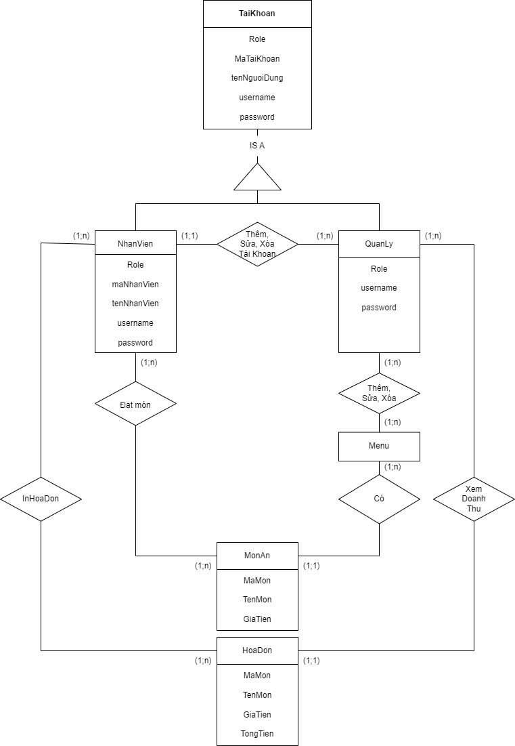

Hình 4.1: Mối quan hệ giữa các lớp

## Sơ đồ tổ chức của chương trình

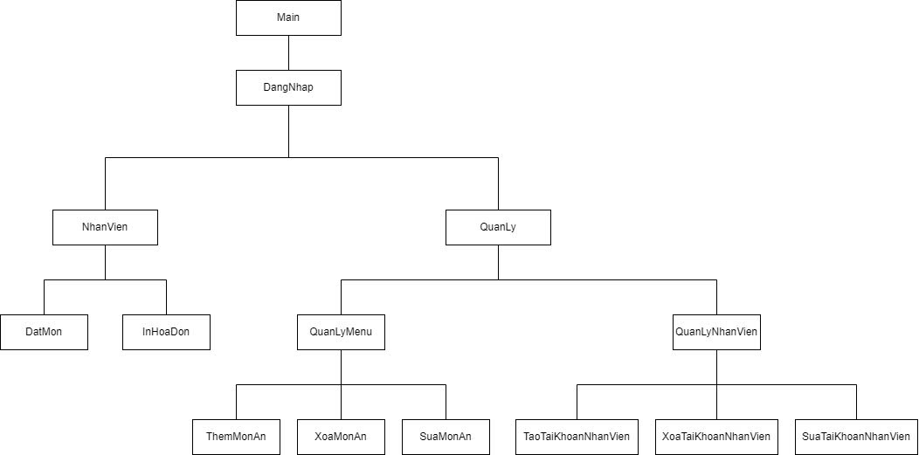

Hình 4.2: Sơ đồ tổ chức của chương trình

## Kết quả

### Giao diện chính của chương trình

1. Giao diện mở đầu

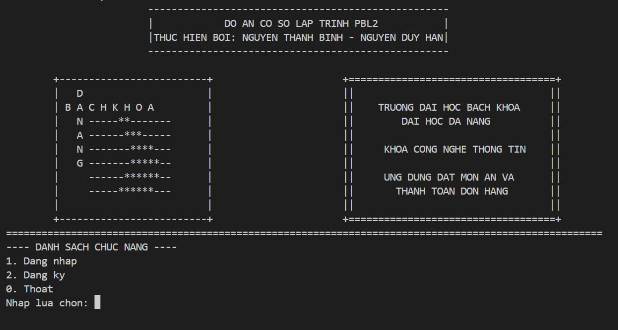

Hình 4.3: Giao diện mở đầu, giới thiệu chương trình

1. Giao diện khi thoát chương trình

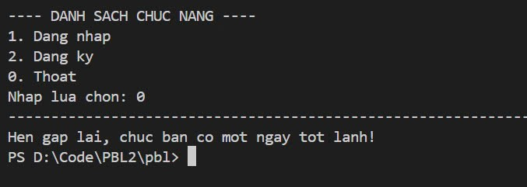

Hình 4.4: Giao diện khi thoát chương trình

### Giao diện thực thi chức năng của chương trình

1. Giao diện khi đăng nhập của chương trình

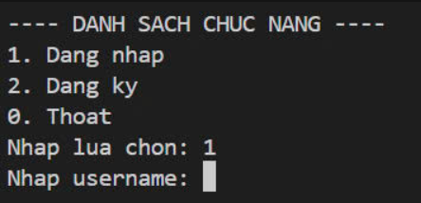

Hình 4.5: Giao diện đăng nhập

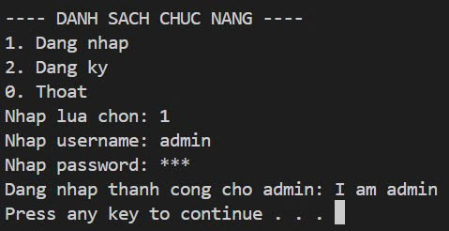

Hình 4.6: Giao diện khi đăng nhập thành công

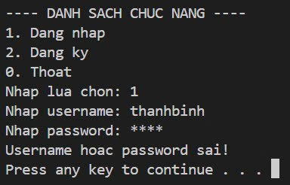

Hình 4.7: Giao diện khi đăng nhập thất bại

1. Giao diện chức năng quản lý

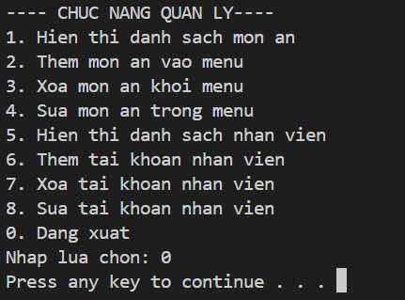

Hình 4.8: Giao diện chức năng quản lý

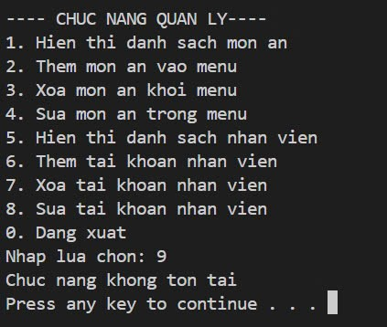

Hình 4.9: Giao diện khi chọn chức năng không hợp lệ

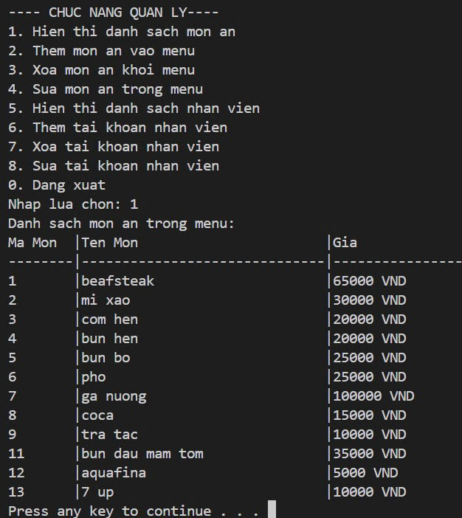

Hình 4.10: Giao diện khi chọn hiển thị danh sách món ăn

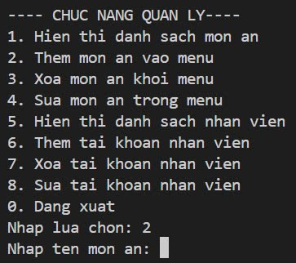

Hình 4.11: Giao diện khi thêm món ăn vào menu

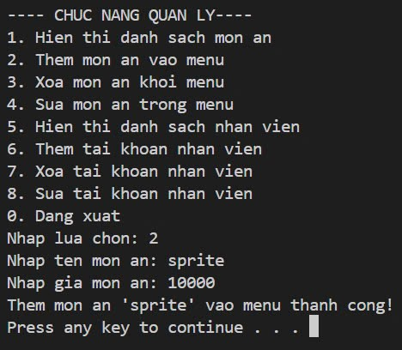

Hình 4.12: Giao diện thêm vào món ăn vào menu

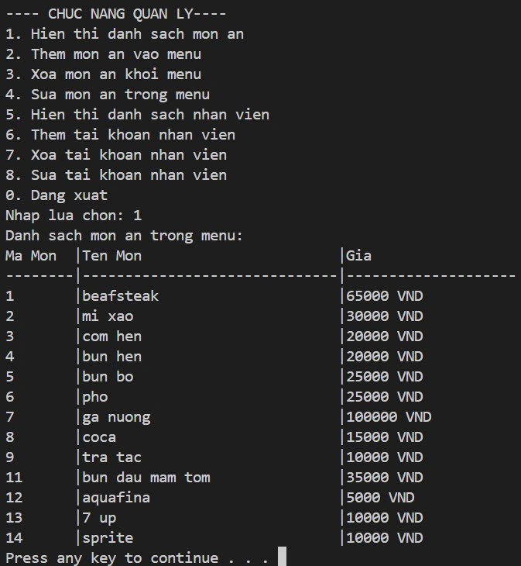

Hình 4.13: Menu sau khi thêm món ăn

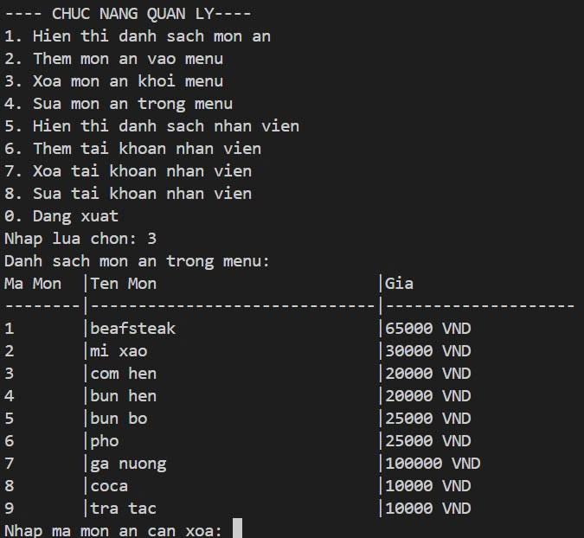

Hình 4.14: Giao diện khi xóa món ăn khỏi menu

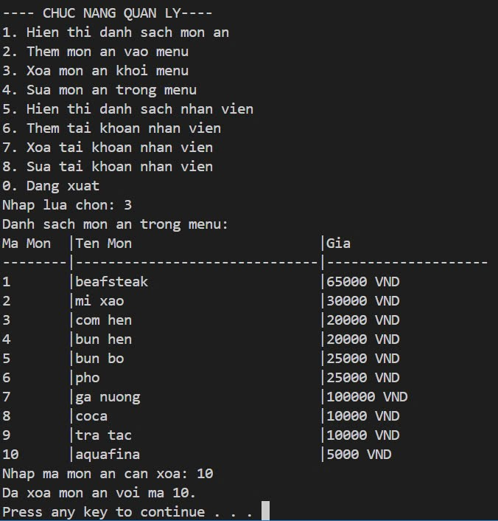

Hình 4.15: Giao diện xóa món ăn khỏi menu

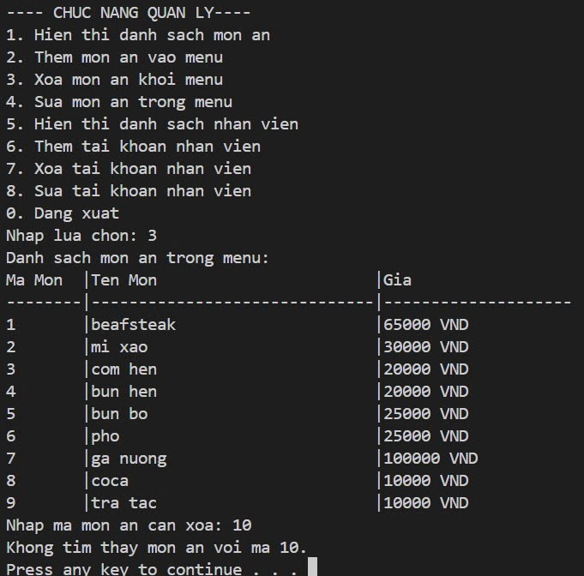

Hình 4.16: Giao diện khi không tìm thấy món ăn để xóa

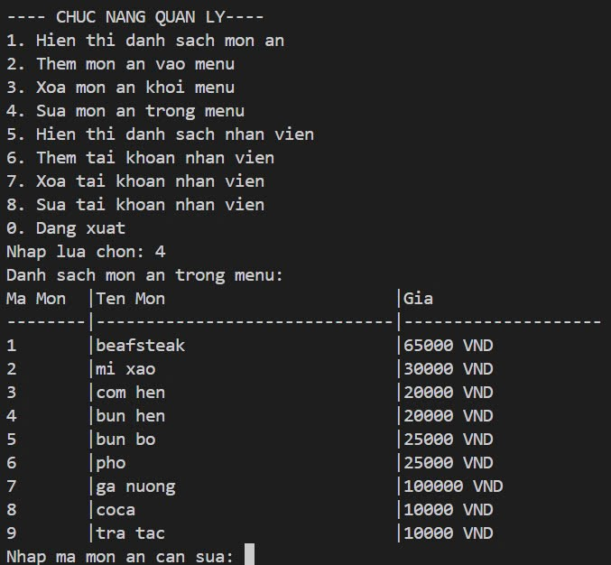

Hình 4.17: Giao diện khi sửa món ăn trong menu

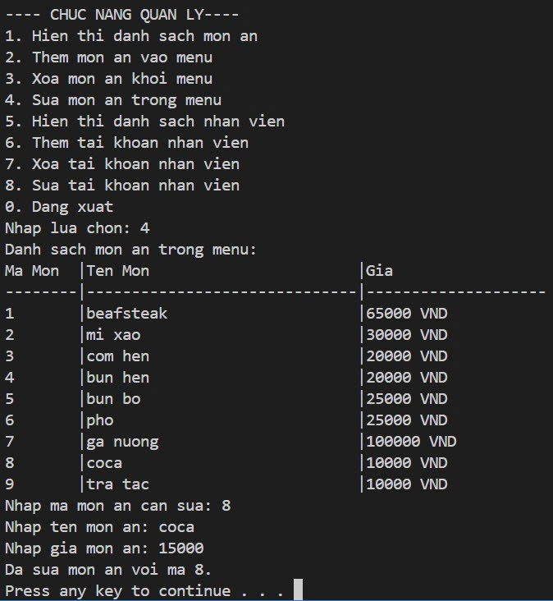

Hình 4.18: Giao diện sửa món ăn

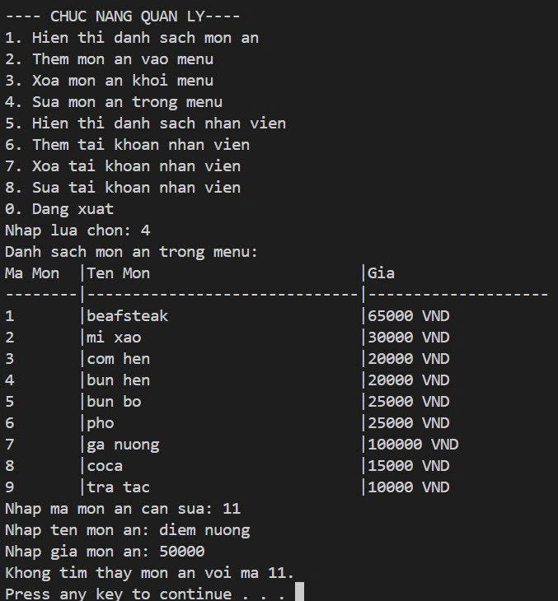

Hình 4.19: Giao diện khi không tìm thấy món ăn để sửa

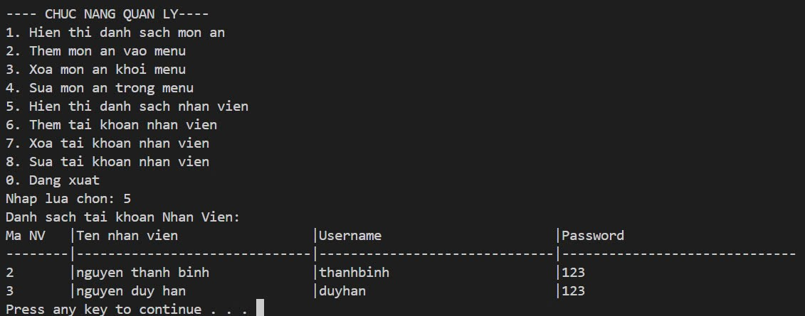

Hình 4.20: Giao diện khi hiển thị danh sách nhân viên

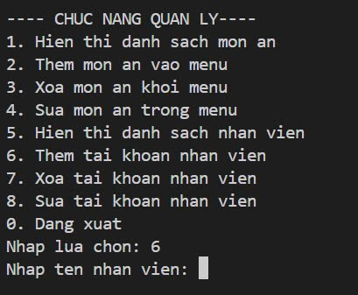

Hình 4.21: Giao diện khi tạo tài khoản nhân viên

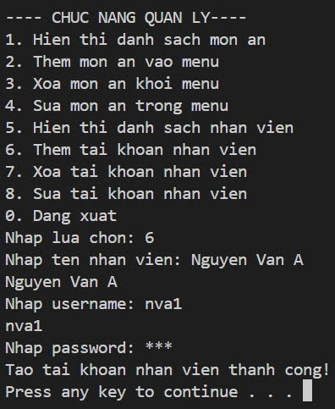

Hình 4.22: Giao diện tạo tài khoản nhân viên

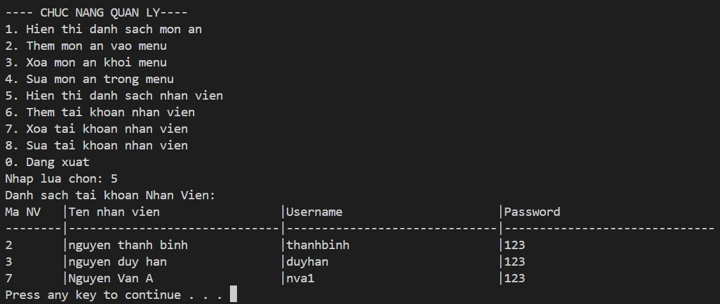

Hình 4.23: Danh sách nhân viên khi thêm nhân viên mới

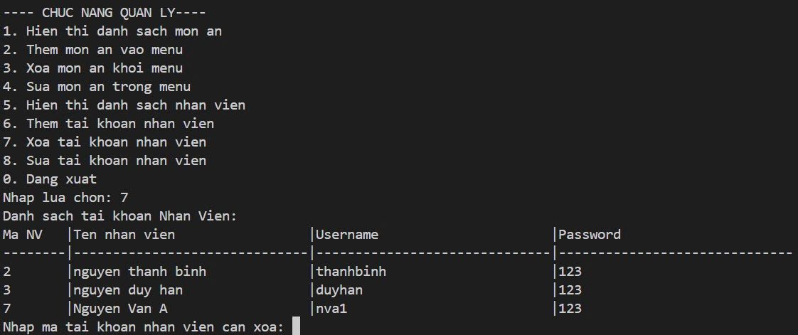

Hình 4.24: Giao diện khi xóa tài khoản nhân viên

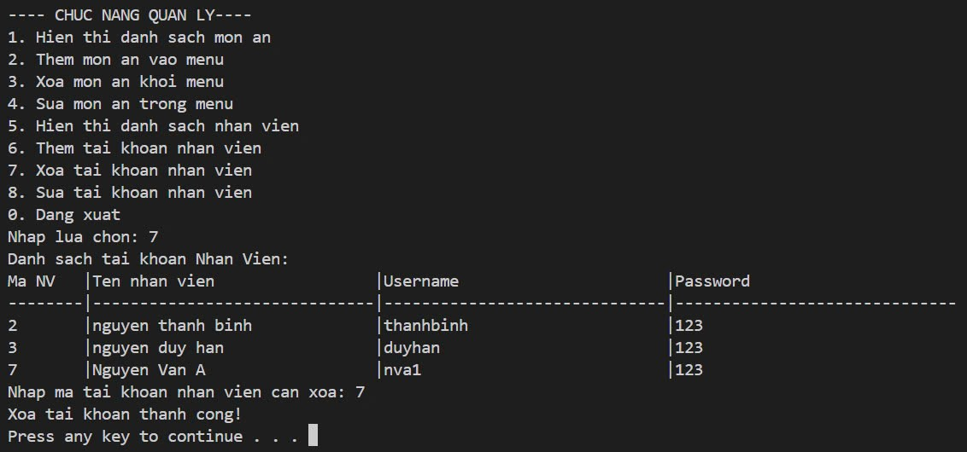

Hình 4.25: Giao diện xóa tài khoản nhân viên

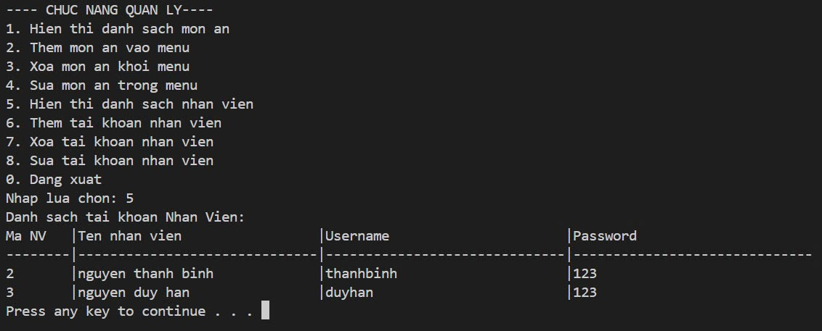

Hình 4.26: Danh sách nhân viên sau khi xóa

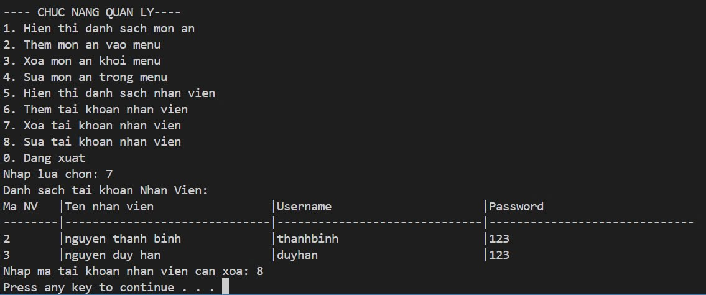

Hình 4.27: Giao diện khi không tìm thấy thông tin nhân viên để xóa

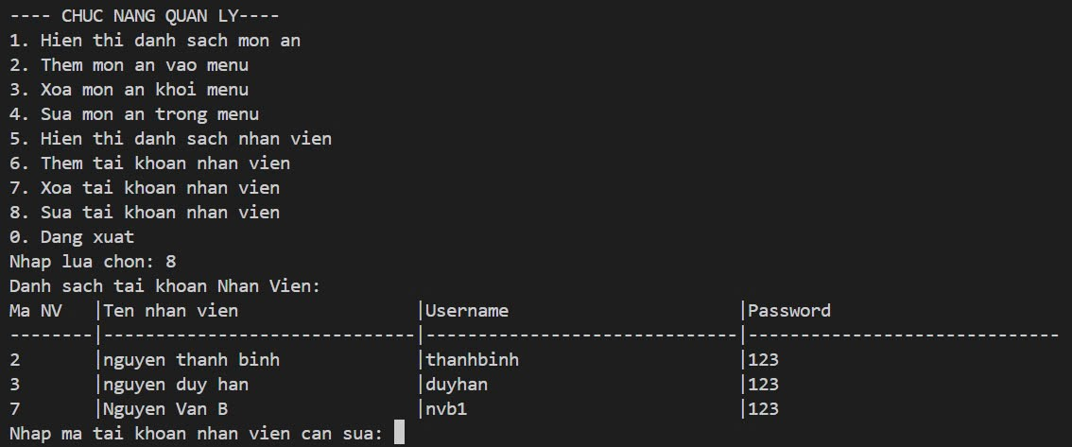

Hình 4.28: Giao diên khi sửa tài khoản nhân viên

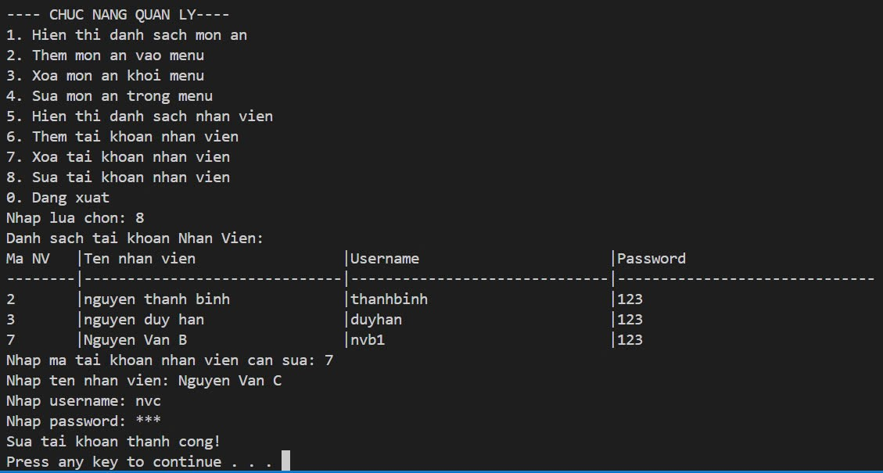

Hình 4.29: Giao diện sửa tài khoản nhân viên

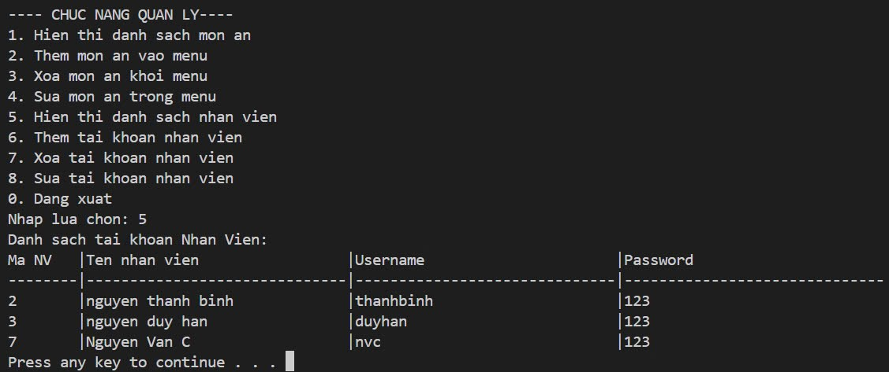

Hình 4.30: Danh sách nhân viên sau khi sửa

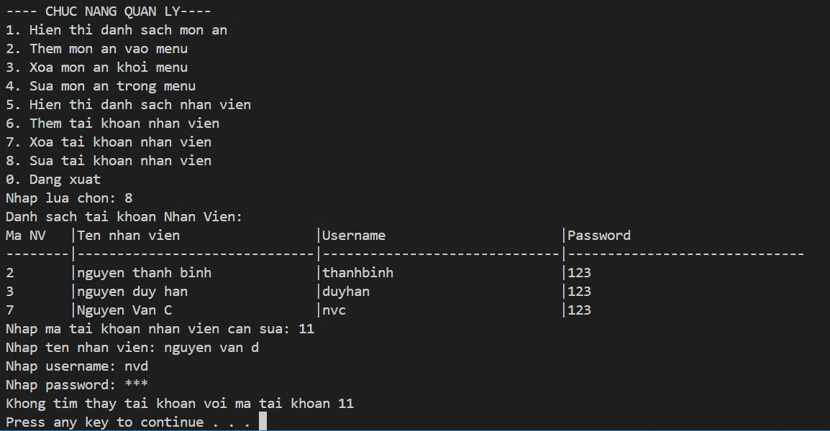

Hình 4.31: Giao diện khi không tìm thấy thông tin nhân viên để sửa

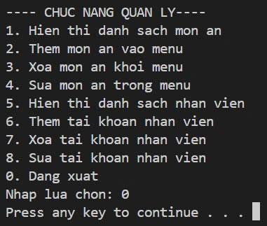

Hình 4.32: Giao diện đăng xuất của quản lý

1. Giao diện chức năng của nhân viên

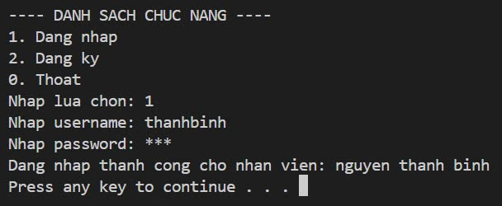

Hình 4.33: Giao diện đăng nhập của nhân viên

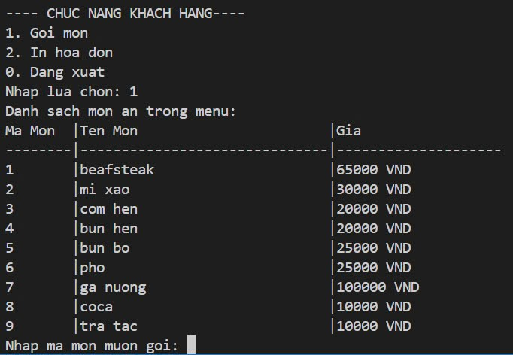

Hình 4.34: Giao diện khi đặt món.

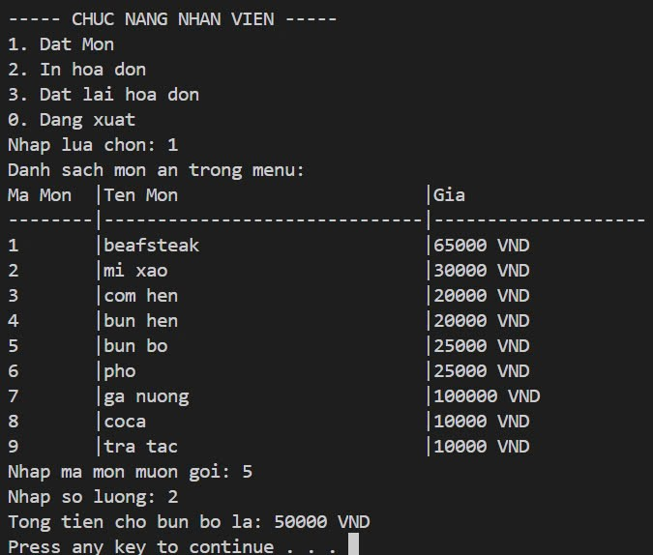

Hình 4.35: Giao diện đặt món

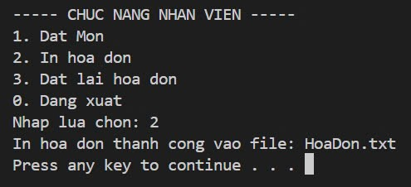

Hình 4.36: Giao diện khi in hóa đơn

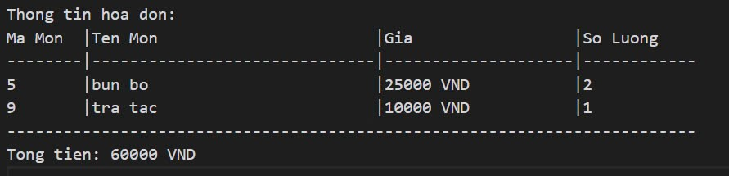

Hình 4.37: Giao diện file hóa đơn được in ra

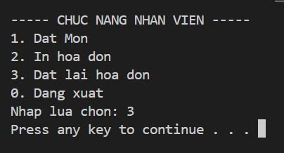

Hình 4.38: Giao diện đặt lại hóa đơn

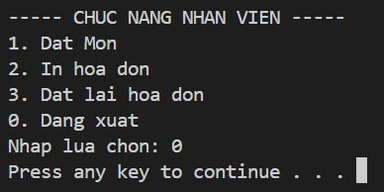

Hình 4.39: Giao diện đăng xuất của nhân viên

1. Giao diện chức năng của khách hàng

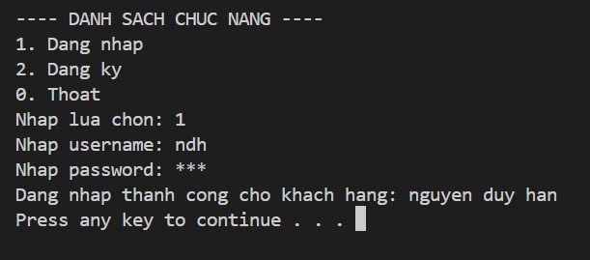

Hình 4.40: Giao diện đăng nhập của khách hàng

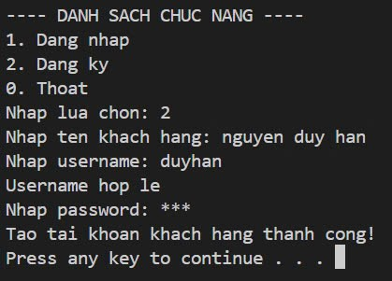

Hình 4.41: Giao diện tạo tài khoản khách hàng

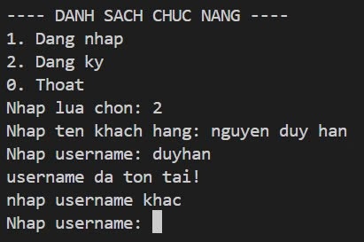

Hình 4.42: Giao diện khi đã có tài khoản

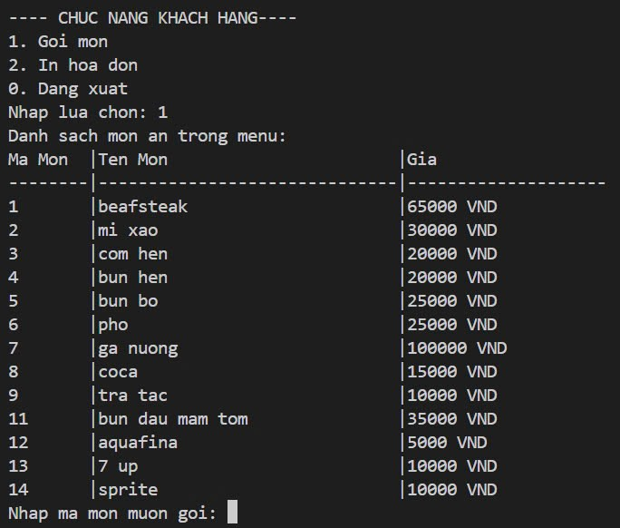

Hình 4.43: Giao diện khi gọi món của khách hàng

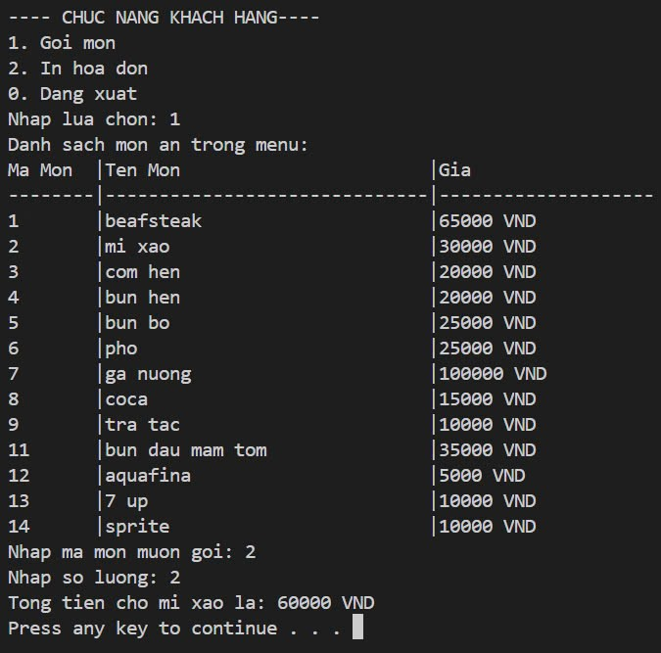

Hình 4.44: Giao diện gọi món của khách hàng

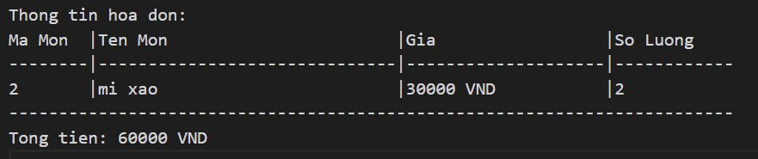

Hình 4.45: Giao diện khi in hóa đơn của khách hàng

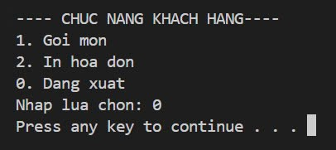

Hình 4.46: Giao diện đăng xuất của khách hàng

1. Định dạng file output

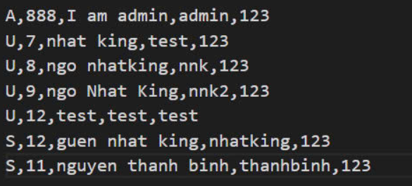

Hình 4.47: Định dạng file tài khoản

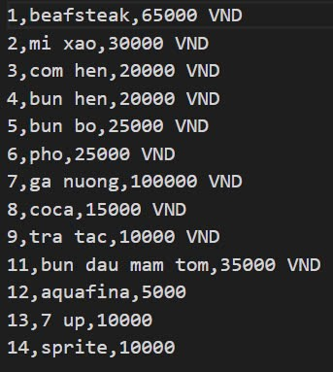

Hình 4.48: Định dạng file Menu

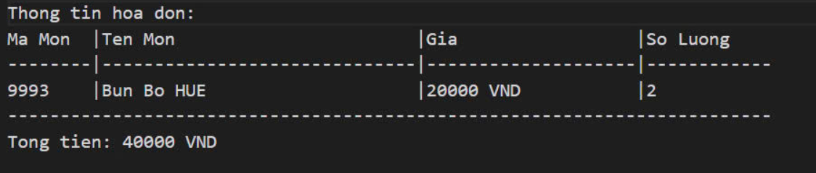

Hình 4.49: Định dạng file hóa đơn

### Nhận xét

* Nhìn chung, chương trình đã đáp ứng hầu hết các nhu cầu của đề tài đối với từng loại đối tượng theo ý tưởng ban đầu của đề tài:
* Các chức năng của quản lý đã có các chức năng cơ bản như quản lý món ăn và quản lý nhân viên.
* Các chức năng của nhân viên đã có các chức năng để làm việc như gọi món và in hóa đơn.
* Các chức năng của khách hàng đã có chức năng để thỏa mãn nhu cầu ăn uống của khách hàng như gọi món và xem hóa đơn.
* Chương trình ứng dụng đặt món và thanh toán đơn hàng đã đáp ứng hầu hết các chức năng và nhu cầu cần thiết cho các nhà hàng hoặc các cơ sở kinh doanh dịch vụ ăn uống. Chương trình đảm bảo đầy đủ các yêu cầu về tính năng, giao diện dễ sử dụng và hiệu quả cao trong việc quản lý menu, đặt món, thanh toán và thống kê doanh thu.

# KẾT LUẬN VÀ HƯỚNG PHÁT TRIỂN

## Kết luận

Hệ thống đặt món ăn và thanh toán đơn hàng đóng một vai trò quan trọng trong việc hỗ trợ các nhà hàng, quán ăn tối ưu hóa quy trình quản lý và phục vụ khách hàng một cách hiệu quả và chính xác. Đây là một công cụ không thể thiếu giúp cải thiện chất lượng dịch vụ và nâng cao trải nghiệm của cả nhân viên lẫn khách hàng.

Một hệ thống đặt món ăn và thanh toán hiệu quả không chỉ giúp tự động hóa quy trình quản lý thực đơn mà còn đóng góp quan trọng vào việc nâng cao sự hài lòng của khách hàng. Bằng cách đảm bảo tính chính xác, bảo mật, và tiện lợi, hệ thống này mang lại lợi ích to lớn cho nhà hàng, nhân viên, và thực khách.

Ngoài ra, thông qua đồ án lập trình hệ thống, chúng em đã củng cố thêm về mặt kiến thức trong lập trình C++. Từ các lệnh cơ bản cho đến các cấu trúc dữ liệu phức tạp và nâng cao, trong quá trình ấy, chúng em đã gặp rất nhiều khó khăn và thách thức. Nhưng với sự hướng dẫn nhiệt tình của cô Trần Hồ Thủy Tiên, chúng em đã khái quát được những kiến thức, tư duy lập trình và kỹ năng thiết kế hệ thống. Chương trình hệ thống đặt món ăn và thanh toán đơn hàng cũng như các kỹ năng khác đã giúp chúng em hoàn thành đồ án này.

Mặc dù chúng em đã bỏ nhiều công sức và tâm huyết để hoàn thành hệ thống, chúng em vẫn không thể tránh khỏi những lỗi nhỏ nhất. Chúng em mong rằng sản phẩm đồ án hệ thống đặt món ăn và thanh toán đơn hàng sẽ đáp ứng được nhu cầu ngày càng cao của xã hội hiện đại và tối ưu hóa công nghệ trong đời sống.

## Hướng phát triển

Hướng phát triển của ứng dụng đặt món ăn và thanh toán đơn hàng nên tập trung vào các công cụ nhằm nâng cao trải nghiệm người dùng và đảm bảo bảo mật

* Mở rộng chức năng hệ thống:
* Hỗ trợ giao hàng: Phát triển thêm tính năng quản lý giao hàng, bao gồm lựa chọn phương thức giao hàng, theo dõi trạng thái đơn hàng và tính phí giao hàng.
* Tích hợp thanh toán trực tuyến: Bổ sung các phương thức thanh toán hiện đại như thẻ tín dụng, ví điện tử (Momo, ZaloPay, Paypal), QR code để tăng tính tiện lợi.
* Tạo hệ thống gợi ý món ăn: Áp dụng các thuật toán máy học (Machine Learning) để gợi ý món ăn dựa trên sở thích và lịch sử đặt món của khách hàng.
* Nâng cao trải nghiệm người dùng:
* Thiết kế giao diện người dùng thân thiện, trực quan hơn với sự hỗ trợ của đồ họa đẹp mắt và tương thích trên nhiều thiết bị (máy tính, điện thoại, tablet).
* Hỗ trợ đa ngôn ngữ để phục vụ nhiều đối tượng khách hàng khác nhau.
* Bổ sung tính năng đánh giá và nhận xét món ăn, giúp cải thiện chất lượng dịch vụ.
* Tăng cường bảo mật:
* Nâng cấp hệ thống bảo mật cho tài khoản khách hàng và nhân viên bằng cách triển khai xác thực hai lớp (2FA).
* Mã hóa dữ liệu giao dịch và thông tin khách hàng để tránh rò rỉ thông tin cá nhân.
* Tích hợp phân tích và báo cáo:
* Xây dựng hệ thống thống kê doanh thu, lợi nhuận và hiệu quả kinh doanh để nhà quản lý có thể dễ dàng theo dõi và đưa ra chiến lược kinh doanh.
* Phân tích thói quen khách hàng để tối ưu hóa thực đơn và chiến dịch marketing.
* Kết nối với các nền tảng khác:
* Tích hợp với các ứng dụng giao đồ ăn phổ biến (GrabFood, Baemin, ShopeeFood) để mở rộng phạm vi khách hàng.
* Đồng bộ hóa dữ liệu với các phần mềm quản lý kho hàng để tối ưu hóa việc nhập nguyên liệu và hạn chế lãng phí thực phẩm.
* Chuyển đổi lên công nghệ nền tảng web hoặc di động:
* Phát triển hệ thống thành ứng dụng web hoặc mobile app, giúp khách hàng và nhân viên có thể sử dụng mọi lúc, mọi nơi.
* Triển khai trên nền tảng đám mây (Cloud Computing) để nâng cao hiệu suất và khả năng lưu trữ dữ liệu lớn.
* Tích hợp hệ thống quản lý khách hàng (CRM):
* Phát triển tính năng quản lý thông tin khách hàng, lưu trữ lịch sử đặt món và ưu đãi cá nhân hóa dựa trên điểm tích lũy hoặc chương trình khách hàng thân thiết.

Hệ thống đặt món ăn và thanh toán đơn hàng có tiềm năng mở rộng lớn, và các hướng phát triển trên sẽ giúp hệ thống ngày càng hoàn thiện, đáp ứng tốt hơn nhu cầu của nhà hàng và khách hàng trong thời đại công nghệ số.

TÀI LIỆU THAM KHẢO

[1] Bài giảng và Tài liệu lập trình hướng đối tượng của trường đại học Bách Khoa – đại học Đà Nẵng.

[2] "Programming: Principles and Practice Using C++" của Bjarne Stroustrup.

[3] "Fundamentals of Database Systems" của Ramez Elmasri và Shamkant B. Navathe.

[4] Các tài liệu và tài nguyên trực tuyến (Geeksforgeek.com/ và Github.com/)